第2版5.3節「開発実行環境の入手と設置」の補足説明
2016.03.25 初版作成by 旭
この文書は，教科書「形式手法 モデル理論アプローチ（第2版）」第5章5.3節「開発実行環境の入手と設置」を，補足説明するものです．最初はMacユーザ向けに少し詳しく記述したのですが，恐らくWindowsユーザでも同じことだろうと思います．
どうやら自宅のMacが古かったらしく，これまで動かなかったのですが，2015年製MacBook Air（OS X v.10.9.5）を入手しましたので，同じ方法でやってみると，Macでも開発実行環境MTA-SDK64bitが動きましたので報告いたします．報告ついでにインストールに関する（恐らく初心者に必要だと思われる）補足説明を加えました．
（1）ダウンロードとインストール
教科書第2版第5章にあるように，開発団体サイトvirtualbox.orgからVirtualboxをダウンロードし，自宅Macにインストールする．まずここでVirtualBoxを閉じる．次に，読者向け公開サイト（このサイト）
http://sites.google.com/a/theoreticalapproach.net/cast/download/
から仮想マシン配布ファイルMTA-SDK64bit.ovaをダウンロードする．通常は「ダウンロードフォルダ」に保存される．再度VirtualBoxを起動し，初期画面になったら，Fileメニューから「仮想アプライアンスをインポートする」を選択し，MTA-SDK64bit.ovaをインポートする．しばらく（3分〜10分ほど）すると初期画面左側に仮想マシン名MTA-SDKが表示される（図1）．
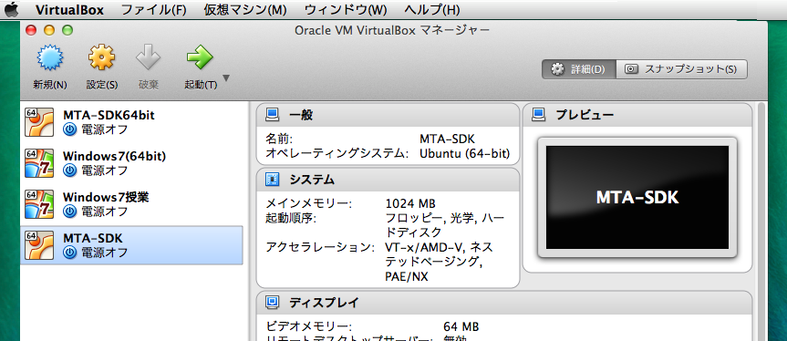
図1 VirtualBox初期画面（MTA-SDK.ovaをインポートした後）
（2）MTA-SDK仮想マシンの初期設定
・MTA-SDKの起動
図1のVirtualbox初期画面の左のリストから仮想マシンMTA-SDKを選択し，起動する．
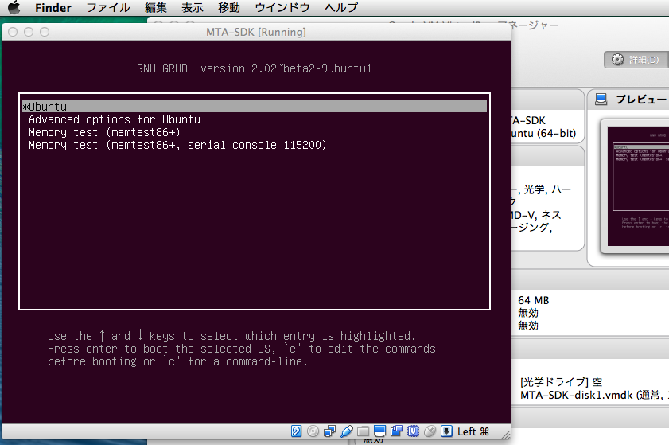
図2 ubuntuの起動設定（最初だけ） 図3 ubuntuデスクトップ画面
最初の1回目だけはゲストOSであるubuntuの起動設定が必要である．図2のように黒いウインドウが表示されるので，returnキーを押す．次回からは，このウインドウは表示されない（はず）．するとubuntuが起動を開始する．しばらくしてubuntuデスクトップ画面がウインドウ表示される（図3）．この中にモデル理論アプローチによるシステム開発と実行に必要なソフトがあるので，全体をMTA-SDKと呼んでいます．
・ubuntuデスクトップ画面（図3）
左端には縦長にアイコンが並んでいる．上から順にマウスポインタを合わせると名前が表示される．
Search このマシン内のアプリケーションや文書を探す
Files 階層ディレクトリ構造の中にある各種のファイルをGUI表示する
（ちなみにubuntuではフォルダのことをディレクトリという）
Terminal システム開発と実行のために必要な開発者向けCUI（あなたは開発者です）
Firefox Webブラウザ（Internet ExplorerやSafariみたいなもの）
Text Editer モデル作成（プログラミング）のための簡易ワープロ（メモ帳みたいなもの）
… 本格ワープロ，表計算，プレゼンソフトなど
Trash ゴミ箱
表1 デスクトップから利用可能なアプリケーション
下端右側にはステータスバー（図4）がある．そこには小さなアイコンが並んでおり，仮想ハードディスクドライブやネットワーク接続などubuntuの現在の状況が表示されている．特にステータスバー左端の青いアイコンは仮想ハードディスクの状況である．小さな赤い点が点滅しているときはハードディスクにデータを書き込み／読み込み中であることを意味する．ここが点滅しているとき（特に起動直後）は，点滅しなくなるまでしばらく作業しないで待っていること．
図4 ステータスバー
（3）VirtualBox Guest Additionを組み込む
実は，このままではマウスポインタが2つ出現する．マウスをホストOS（ここではMac OS X）のデスクトップ上に移動させると黒いポインタとなり，ゲストOS（ここではubuntu）のウインドウ内では白いポインタが残っている．またゲストOSのウィンドウサイズの変更もスムーズにいかない．追加ソフトGuest Additionを次のようにして組み込む必要がある．
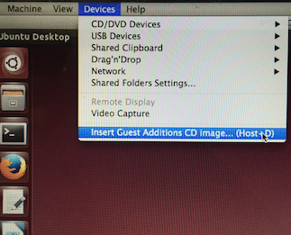
図5 Guest Additionの挿入
通常は最初の起動直後しばらく何もしないでいると，「Guest Additionが必要です」という主旨のメッセージボックスが出現するので，そのボックスをクリックすると「しばらくして（30秒くらい）」挿入が開始される．
しかしGuest Additionをシステムに組み込む別の方法もある．図5のように「VirtualBoxメニューバー」のDevicesメニューの下端のInsert Guest Addition CD imageを選択すると，しばらくして自動的に追加ソフトの処理が始まる．
（注）そもそもGuest Addition CD imageはVirtualBoxのインストール時に組み込まれているはずである．そしてVirtualBoxにゲストOSをインポートするたびに，ゲストOSに適したGuest Additionをそこから抽出して仮想マシンごとに組み込む必要がある．
CD image → ゲストOSに適したGuest Addition
しかし，まれにGuest Addition CD imageが入ってなくても，開発団体サイトvirtualbox.orgから入手してインストールできる．
（4）MTA-SDKの終了方法（シャットダウン）
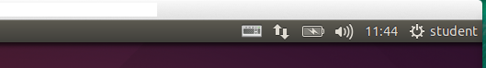
図6 ubuntuデスクトップ画面の右上端
ubuntuデスクトップ画面（図3）の右上端（図6）の右側に現在の使用者（ユーザ名student）が表示されている．標準的には，ユーザ名をクリックしてポップダウンメニューを開き，「shutdown」を選択すれば，仮想マシン（MTA-SDKを含むubuntu）がシャットダウンされ， VirtualBox初期画面（図1）が表示される．あとはそのウインドウを閉じればよい．
（5）次にすること
以上により教科書第2版5.3節「開発実行環境の入手と設置」が終了したので，5.4節「MTA-SDKクイックスタート」から作業を始めよう．教科書にあわせた情報システム開発が開始できる．健闘を祈ります．
（6）MTA-SDKによるシステム開発のヒント
・全体概要
開発実行環境MTA-SDKを使った情報システム開発では，各種のユーザモデルを作成し，それをコンパイルしてシステムを作成し，実行します．
システムのイメージ → ユーザモデル(.set) → 情報システムの本体(.p) → 稼働するシステム
（モデリング） （自動生成） （実行）
開発できる情報システムには，問題解決システム，業務処理システム，シミュレーションシステムがあり，それぞれ教科書第2版の第6章，第7章，第8章に開発方法が書いてあります．
ユーザモデルは言語CASTで記述します．言語CASTの仕様については，読者向け公開サイト（このサイト）の公開ファイルchap4_old.docをダウンロードしてください．モデルを動かすためのエンジンは，すでに実装してありますから，モデルを動かすための処理部（エンジン）をプログラムする必要はありません．モデル作成に集中してください．情報システムの種類に応じてモデルの書き方は異なりますが，大雑把に言えば，オートマトン＋αを言語CASTで記述します（教科書第3章で作成練習できるが，いきなり第6章以降にトライするのも可能）．
・教科書の例題のユーザモデル
教科書に書いてある例題のユーザモデルのほとんどは， dssフォルダ（ディレクトリ）または tpsフォルダ（ディレクトリ）の中にあります．ただし，第3章「オートマトンでモデル化する」の例題はdssフォルダの中のサブフォルダdss.oldの中にありますので，面倒ですが必要なファイルだけをdssフォルダにコピー＆ペーストしてから使用してください（すべてをコピペすることは推奨しません）．

・ユーザモデルを自分で作成する
ユーザモデルはテキストエディタで作成します．初心者は標準的なText Editer （図7，正式名称はgedit）を使って作成するでしょう（表1参照）．これはメモ帳などと似たGUIをもつアプリケーションです（熟練者ならviやEmacsというエディタを使うかもしれません）．
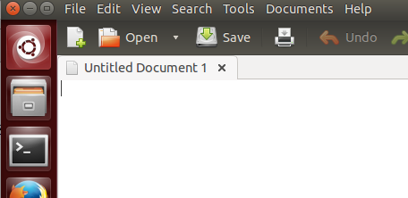
図7 Text Editerを起動したところ
ubuntuデスクトップ画面の左側にあるText Editerアイコンをクリックするとアプリケーションgeditが起動し，図7の画面になる．白いUntitled Docment部分にモデルを記述する．作成途中では適宜saveアイコンをクリックして保存する．マウスポインタを上端に持っていけば，図7のように各種のメニューが現れる．左端の×印をクリックしてgeditアプリケーションを終了させます．ファイル名をつけて保存するときの拡張子は.txtではなく，.setとすること．そしてシステムの種類に応じて指定された場所（フォルダ／ディレクトリ）に保存することが重要です．
ファイルを保存して終了した後に再び修正したいとき（初心者向け）
1）保存したファイルを探すには，
ubuntuデスクトップ画面の左側にあるFilesアイコンをクリックするとhomeフォルダが開きます．そこにdssフォルダやtpsフォルダのショートカット（リンクアイコン）があるので，ファイルがあるべきフォルダを開いて探します．慣れてくればTerminalウインドウを開いて，unixコマンドで探せるでしょう．
2）修正したいファイルを開くには，
別のエディタEmacsが起動するので，初心者はファイルをダブルクリックしないこと．修正したいファイルを，ubuntuデスクトップ画面の左側にあるText Editerアイコンにドラッグ＆ドロップしてください．

